ゼニス ブティック銀座のオープンを記念した
クロノマスター リバイバル ルパン三世 セカンドエディションを発表

東京 - 2020年10月14日（水）：ゼニス ブティック銀座のグランドオープンを記念して、クロノマスター リバイバル ルパン三世 - セカンドエディション、そして修復されたヴィンテージウォッチを厳選したコレクション「ゼニスアイコン」を発表いたします。

このたび、ゼニスの最新コンセプトを採用した旗艦ブティックが銀座にオープンいたしました。ブティックではゼニスのストーリーテリングを中心にしたサービスをご提供するとともに、これまでにないインタラクティブな方法でゼニスのユニークな歴史を紐解いて訪れる人のさまざまな感覚を刺激します。東京でも最もラグジュアリーなショッピングエリアである銀座の並木通りに位置するこのゼニス ブティックでは、この場所にふさわしい雰囲気とおもてなしで皆様をお迎えします。

ブティックに入ると、温かみのあるニュートラルなトーンが、中央にあしらわれたブルーの色調に変わり、、夜の星空を思わせる照明が光を放ちます。定番の時計や限定モデルなどの豊富なラインナップが揃っているだけでなく、ブティックの「ストーリーバー」ではリラックスしながらゼニスの世界観を存分に楽しむことができます。ゼニスを代表する時計や、ゼニスの歴史を作ってきた人物たちを過去から現在までさかのぼってご紹介するビデオも用意されています。ブティックが閉店していても、没入感のある360度ビデオが時空を超えたゼニスマニュファクチュールの旅へと訪れた人をいざないます。ブティックのウィンドウにあるゼニスのシンボルをスキャンするだけで、創立者ジョルジュ・ファーブル＝ジャコやエル・プリメロの復活に貢献したシャルル・ベルモといった歴史上の人物に出会うことができます。

ゼニスアイコンがゼニス ブティック銀座に初登場

ゼニス ブティック銀座はゼニスアイコンを揃える初のブティックでもあります。ゼニスアイコンは、ゼニスが調達、復元、認定した非常に入手困難なゼニスの厳選されたアイコンでもあるヴィンテージコレクションをゼニス ブティック限定で販売するという新たなコンセプトです。ゼニスを象徴するクロノグラフを取り揃え、すべての時計の詳細な歴史は徹底的な調査を経たうえで、ゼニスのヘリテージ部門によって文書化されています。

ゼニスには、1865年の設立以降製造された製品の完全なアーカイブと豊富なスペアパーツの在庫があります。ゼニス アイコンのヴィンテージウォッチは、最初に製造されたその同じ場所で、歴史的な部品を使って復元されています。このようなことが実現できるマニュファクチュールに出会えることはめったにありません。

ゼニスでは、お客様に心地よい便利なゼニス ブティックで、最も重要な作品を見つけ出し、お求めいただけるようにご案内します。また、時計の起源と歴史は保証されており、マニュファクチュールで完全なトレーサビリティをもって忠実に復元していています。

ルパン三世 - セカンドエディション

2019年、約50年前の日本のアニメシリーズをテーマにした「クロノマスター A384 ルパン三世」を発表しました。ゼニスがアニメをテーマにした時計を製作したのはこれが初めてのことでした。この時計が大反響を呼んだことを受け、ルパン三世のアニメシリーズに登場したもう1本のゼニスウォッチをモチーフにしたクロノマスター リバイバル ルパン三世 - セカンドエディションをこのたび発表いたします。

ルパン三世のアニメシリーズに登場した2本目のゼニスウォッチは、1970年代に人気を博したA384 エル・プリメロ クロノグラフがベースになっているようなのですが、今回200本限定特別モデルとして発売する時計はそれを忠実に再現したものになっています。時計愛好家の間で「パンダ文字盤」として親しまれているブラックのクロノグラフ カウンターがホワイトの文字盤と見事なコントラストを描いています。ルパン三世に登場したもの同様、オリジナルのA384と同じスチール製ラダーブレスレットを採用しています。サファイアガラスのシースルー仕様になっているケースの裏蓋からはエル・プリメロのクロノグラフキャリバーが見え、アニメの主人公ルパン三世のパートナーである次元大介が描かれています。「クロノマスター リバイバル ルパン三世 - セカンドエディション」は、他のゼニス ブティックやオンラインショップ、正規代理店より数週間早く、ゼニス ブティック銀座でのみ先行発売されます。

ゼニス：最も高い、あなたの星をつかむために

ゼニスの存在意義。それは人々を勇気づけ、あらゆる困難に立ち向かって、自らの夢を叶える原動力となることです。1865年の創立以来、ゼニスは現代的な意味で初のウォッチマニュファクチュールとなり、その作品は歴史的な英仏海峡の横断を成功させたルイ・ブレリオから成層圏からのフリーフォールという記録的偉業を成し遂げたフェリックス・バウムガートナーまで、大志を抱いて、不可能を可能とするために困難に挑み続けた偉人たちからの支持を得ています。

イノベーションの星を掲げるゼニスは、高度な技術プロセスで製造され単一部品のシリコンオシレーターを持つデファイ インベンター、1/100秒精度のクロノグラフ、デファイ エル・プリメロ21などを始めとする同社のウォッチに、優れた社内開発製造のムーブメントを搭載。1865年の創立以来、ゼニスは精度と革新を常に探求し続け、航空時代の幕開けを飾ったパイロットウォッチの先駆者として、また自動巻きクロノグラフキャリバーで初めて量産製造されたキャリバー“エル・プリメロ”で知られます。常に一歩先を歩むゼニスは、希少なレガシーをベースに新たな性能基準と感性に満ちたデザインを生み出してきました。1865年の創立以来、スイスの時計製造の未来をリードするゼニスは、夜空の星に思いを馳せ、悠久の時そのものに挑戦する人々とともに歩んで行きます。今こそ、最も高い、あなたの星をつかむときではないでしょうか。

クロノマスター リバイバル ルパン三世 - セカンドエディション
リファレンス番号： 03.L384-2.400/07.M384

特長：日本のオリジナルアニメ『ルパン三世』で描かれた時計の製作。直径 37 mm のオリジナル 1969 ケース。自動巻コラムホイール エル・プリメロ クロノグラフ。
200本限定モデル

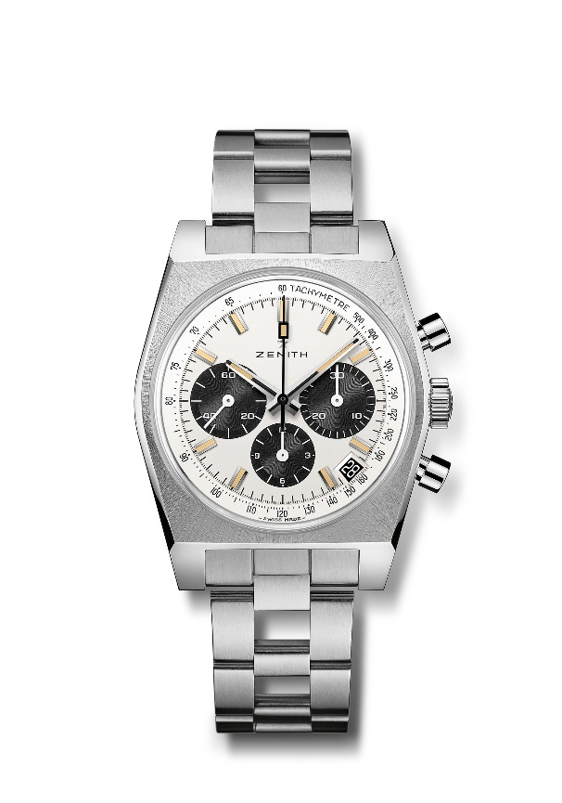
ムーブメント：エル・プリメロ 400 自動巻ムーブメント

振動数 : 毎時 36,000 振動（5 Hz）

パワーリザーブ：50 時間以上

機能：中央に時針と分針。9 時位置にスモールセコンド。クロノグラフ：中央にクロノグラフ針、6時位置に12時間計、3時位置に30分計。タキメータースケール。4 時半位置に日付表示。
ケース：37mm

素材：ステンレススチール

文字盤：ブラックカラー カウンター付きホワイト文字盤
防水機能：5 気圧

税込価格：1,100,000円
アワーマーカー：ロジウムプレート加工、ファセットカット、ベージュスーパールミノーバベージュ® SLN 塗布
針：ブラックロジウムプレート加工、ファセットカット、ベージュスーパールミノーバベージュ® SLN 塗布

ブレスレット＆バックル：ステンレススチール製「ラダー」ブレスレット

